**Herencia y Polimorfismo**

### **Implementación de la herencia**

En la solución, la herencia se implementa mediante una jerarquía de clases que representan a los distintos miembros de la universidad:

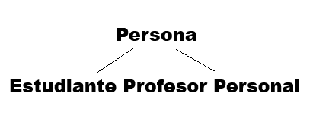

Las clases “Estudiante, Profesor o Personal” implementan la interfaz “MiembroUniversidad”:

public interface MiembroUniversidad {

String obtenerRol();

String obtenerInformacionCompleta();

}

**de esta manera:**

public class Estudiante extends Persona implements MiembroUniversidad {

...

}

**Implementación del polimorfismo**

En el método “agregarMiembro()” de Universidad, recibe cualquier objeto que implemente “MiembroUniversidad”.

Así, se pueden agregar indistintamente Estudiantes, Profesores o Personal con un solo método.

En el bloque final del Main, donde se procesan todos los miembros:

System.out.println("\n--- Demostración de Polimorfismo ---");

for (MiembroUniversidad miembro : universidad.getMiembros()) {

System.out.println(miembro.obtenerInformacionCompleta());

}

Aquí se recorre una lista de MiembroUniversidad, pero cada objeto ejecuta su **propia versión** del método obtenerInformacionCompleta():

* Si es un Estudiante, muestra sus materias y promedio.
* Si es un Profesor, muestra su especialidad y años de experiencia.
* Si es Personal, muestra su departamento, puesto y fecha de ingreso.